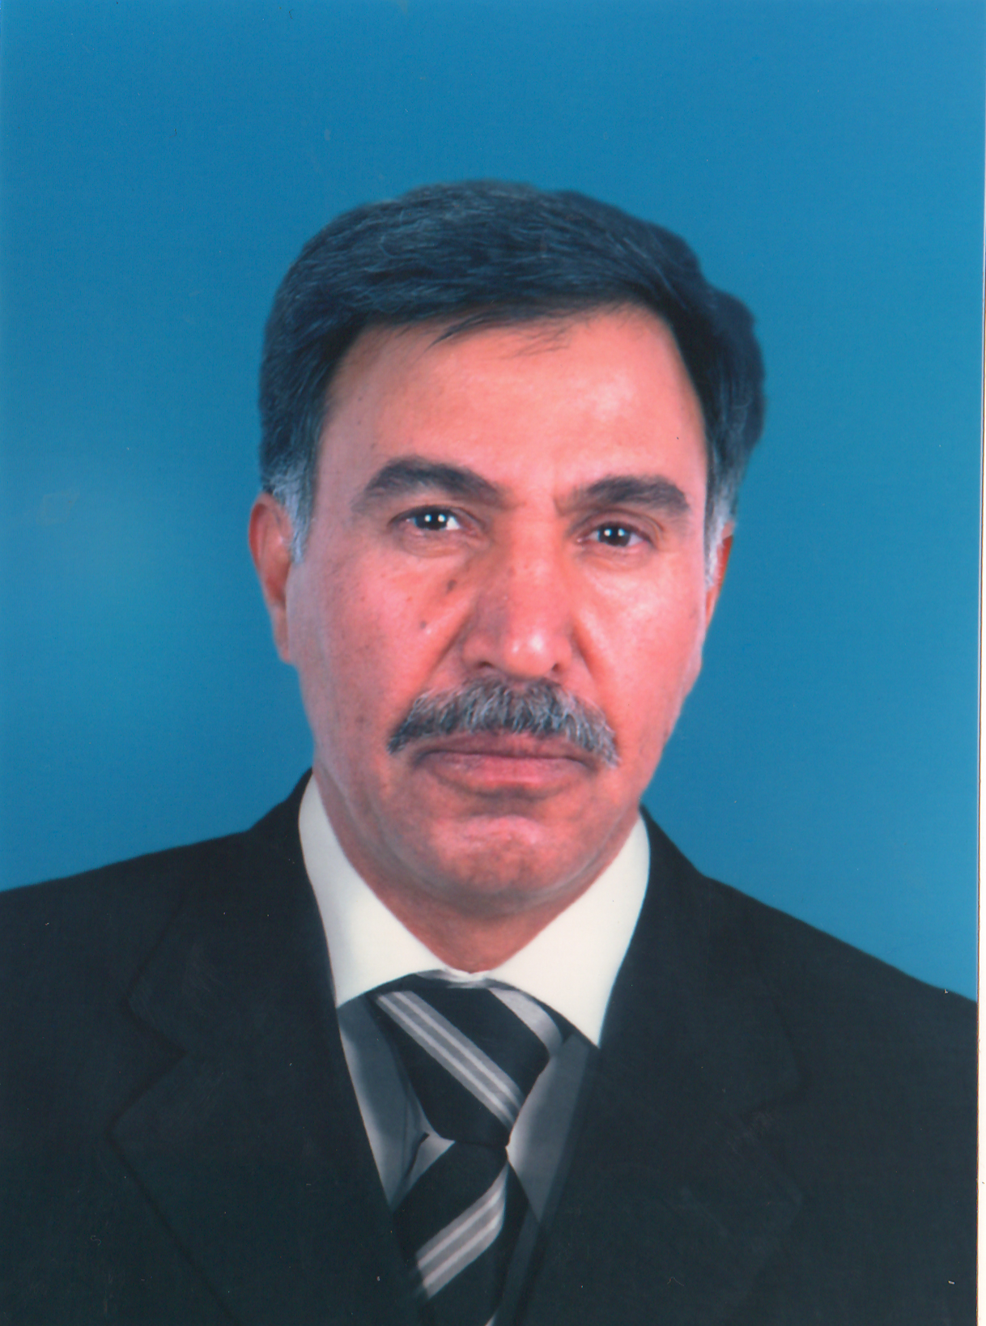
جامعة الكرخ للعلوم
كلية التحسس النائي والجيوفيزياء
السيرة الذات5ية العلمية
المعلومات الشخصية

الإسم الثلاثي واللقب | د. لطيف عبدالله حمد العيثاوي
المواليد | 1952
الحالة الاجتماعية | متزوج
عدد الأبناء | 4
التخصص العام | علوم تربة-تغذية النبات
التخصص الدقيق | كيمياءالتربة
البريد الإلكتروني | LatifA.Al-ethawi@kus.edu.iq

الشهادات

الشهادة الحاصل عليها | الجامعة المانحة للشهادة | القسم / الكلية | سنة الحصول على الشهادة
شهادة الدكتوراه | الجامعةالزراعية بوزنان/بولندا | كلية الزراعة/ قسم الكيمياء الزراعية | 1985
شهادة الماجستير | الجامعةالزراعية بوزنان بولندا | كلية الزراعة/قسم الكيمياء الزراعية | 1981
شهادة البكالوريوس | جامعة بغداد | كلية الزراعة | 1974

السلك الوظيفي

العنوان الوظيفي | المكان الوظيفي | سنة اشغال المكان الوظيفي
المشروعات البحثية التخصصية لخدمة البيئة والمجتمع أو تطوير التعلييم

اسم البحث | كلمات مفتاحية عن البحث | تاريخ النشر
A Study of the presence of residual of nitrogenous fertilizer nitrate(NO₃⁻)in some soils of Brack-Ashkada agriculture project | Nitrate,Nitrogenous fertilizer,depth,duration time | 2013

المهام التدريسية

اسم المادة | التخصص العام | المرحلة الدراسية | العام الدراسي
تربة عامة- قسم التربة كلية الزراعة –جامعة بغداد | علوم تربة | الثانية | 1986-1996
تغذية النبات | علوم تربة | الرابعة | 1986-1996
خصوبة تربة واسمدة | علوم تربة | الثالثة | 1986-1996
خصوبة تربة واسمدة/دراسات عليا  قسم التربة –كلية الزراعة/جامعة بغداد | علوم تربة | الماجستير | 1991-1996
تغذية نبات-قسم الاحياء  كلية العلوم/جامعة سبها-ليبيا | بايولوجي | الثالثة | 1997-2006
جيومورفولوجي-قسم الجغرافيا-كلية الأداب/جامعة سبها –ليبيا | جغرافيا | الثالثة | 1997-2006
احصاء حيوي-قسم الاحياء-كلية التربية/جامعة سبها | بايولوجي | الثالثة | 2006-2012
فسلجة نبات-قسم الاحياء-كلية التربية/جامعة سبها-ليبيا | بايولوجي | الثالثة | 2006-2012
علم البيئة-قسم الاحياء-كلية التربية/جامعة سبها-ليبيا | بايولوجي | الثالثة | 2006-2012
تغذية نبات /دراسات عليا-قسم البستنة-كلية الزراعة/جامعة ديالى | بايولوجي | الماجستير | 2014-2016
تكنولوجيا الاسمدة-قسم التربة-كلية الزراعة/جامعة ديالى | علوم تربة | الرابعة | 2014-2016
خصوبة التربة-قسم التربة-كلية الزراعة/جامعة ديالى | علوم تربة | الثالثة | 2013-2016
النشاطات والمهام العلمية

ترجمة وتاليف الكتب التالية:
1-fertilizers and soil fertility(translated from English to Arabic)
2-soil fertility and fertilization (published in Arabic)
3-principles of soil science and soil distribution(published in Arabic)
4-crop nutrition and fertilizer use(translation in printing)
5-تقويم الكتاب المنهجي الموسوم(تحليل التربة والماء والنات والاسمدة) من جامعة بغداد كلية الزراعة حسب الكتاب المرقم487 م في 16/6/2015
6-عضو لجنة مناقشة طالب الدكتوراه علي جاسم هادي حسب الكتاب الصادر عن جامعة بغداد –كلية الزراعة المرقم
د.ع.ز/1333 في 10/6/2015
7-عضو لجنة مناقشة طالب الدكتوراه اسود حمود اسود حسب الكتاب الصادر عن جامعة بغداد-كلية الزراعة المرقم
د.ع.ز/1489 في 21/7/2015
8-عضو لجنة مناقشة طالب الكتوراه عدنان حميد سلمان.كلية الزراعة/بغداد المرقم د.ع.ز/402 في10/2/2015
9-عضو لجنة مناقشة طالب الكتوره اياد غازي رشيد.كلية الزراعة-بغداد حسب الكتاب د.ع.ز/1361 في 30/5/2016
10-الاشراف على اطروحة ماجستير للطالب محمود هويدي مناجد وقد تخرج بامتياز من كلية الزراعة جامعة بغداد 1988

البحوث المنشورة

1-Influence of lime and P application on the P availability in soil.Prace Naukowe,nr 207 ,1981 Wroclaw , Poland
2-effect of rates and method of app. Of P on corn growth in desert soil.Iraq jor.of agri.sci.vol.22 no.1,1990
3-characterization of some western desert soils(Um-Bliga),Iraq jor.,of agri.sci.vol.21,no.2,1990
4-effect of methods of P app.on growth and yield of potato,Iraq jor.of agri.sci.vol.25 no.2,1994
5-study of Ghedwa agri.land exploitation,Libya,jor.of Sebha uni.vol.6 no.2.2007
6-evaluation of salinity in some soils of irrigated Brack-Ashkada agriculture project,Fezzan,Libya,JOSR Journal of agriculture and veterinary science,volume 2,issue 1,2013
7- Astudy of the presence of residual of nitrogenous nitrate in some soils of Brack Ashkada agriculture project,Journal of life sciences and technologies vol.1 No.1.2013
8-A Case study of the total and available P conc. In Libyan agricultural soils hn different depths and seasons in long term chemical and animal manure fertilization(.IJRSB)international journal of research in biosciences,voume2,issue2,2014
اللجان والتكليفات

اللجنة / التكليف | امر اللجنة / التكليف | الرقم الأمر | السنة
لجنة متابعة شؤون الاقسام الداخلية | رئيس لجنة/كلية التحسس النائي والجيوفيزياء | م ع/1/8 في 3/1/2017
لجنة الاشراف على ورشة عمل المختبر النفسي في جامعة بغداد | عضو | ع/د/1/37 في 30/1/2017
لجنة انضباط الطلبة | عضو | ع/د/1/18 في18/1/2017
وحدة الاشراف التربوي | مسؤول الوحدة | في هيكلية الكلية
اللجنة العلمية في قسم الجيوفيزياء | عضو | م ع/1/15 في 8/1/2017
لجنة الغيابات | رئيسا | م ع/1/15 في 8/1/2017
لجنة الترقيات | عضو/كلية الزراعة-جامعة ديالى | 2114في 15/11/2015
لجنة اعادة النظر بنظام الامتحانات | عضو/كلية الزراعة-جامعة ديالى | 626في6/5/2014
لجنة استلال | عضو/كلية الزراعة-جامعة ديالى | 572في23/3/2015
لجنة مناقشة بحوث تخرج الطلبة | عضو/كلية الزراعة-جامعة ديالى | 902في4/5/2016
لجنة استقبال اعضاء ندوة علمية | عضو/كلية الزراعة-جامعة ديالى | 495في13/3/2016
المؤتمرات والدورات العلمية

دورة النشر في المجلات الكاذبة والتي اقيمت في جامعة بغداد في 29/12/2016
ندوة أثار التغيير المناخي والتسميد المتكامل في البيئة والتربة في 24/3/2016 جامعة ديالى
براءات الاختراع

الموضوع / الفكرة | الادعاء | طلب تسجيل الاختراع | العدد - التاريخ
تقييم براءات الاختراع

الموضوع / الفكرة | الادعاء | طلب تسجيل الاختراع | التاريخ
تقييم البحوث

عنوان البحث | المجلة | العدد | التاريخ
1-تاثير رش المنغنيز في نمو وحاصل ثلاثة اصناف من زهرة الشمس | كلية الزراعة –جامعة الانبار | 47 | 18/11/2015
2-تاثير مصدر ومستوى حامض الهيوميك في بعض صفات محصول الحنطة | كلية الزراعة- جامعة الانبار | 47 | 18/11/2015
3-تاثير موعد ومستوى اضافة الكبريت الزراعي في امتصاص الفسفور والحديد والزنك  4-تاثير نوعية المخلفات العضوية في تحرر الفسفور من الصخر الفوسفاتي  5- تاثير التسميد العضوي والمعدني على حاصل القرنبيط ومحتوى النتروجين | كلية الزراعة-جامعة بغداد | 126 | 28/4/2016 وهذا الرقم والتاريخ لنفس الابحاث التالية لانها ابحاث ترقية
كتب الشكر والتقدير

الجهة المانحة | حسب الكتاب | العدد | التاريخ
كلية الزراعة-جامعة ديالى |  | 2416 | 31/12/2014
كلية الزراعة-جامعة ديالى |  | 1643 | 13/9/2015
كلية الزراعة-جامعة ديالى |  | 734 | 16/4/2015
كلية الزراعة-جامعة ديالى |  | 1874 | 27/9/2015
كلية الزراعة-جامعة ديالى |  | 1210 | 13/6/2016
كلية الزراعة-جامعة ديالى |  | 1239 | 21/6/2016
كلية التحسس النائي والجيوفيزياء جامعة الكرخ للعلوم |  | م/ع/2411 | 28/11/2016

التعهد الألكتروني
اني عضو الهيئة التدريسية ( د. لطيف عبدالله حمد ) أتعهد بصحة المعلومات المدرجة اعلاه واتحمل كافة التبعات القانونية في حالة مخالفة المعلومات التي ستدرج في الموقع الألكتروني الخاص بجامعتنا.
نعم , اوافق على التعهد اعلاه
كلا , لا اوافق على التعهد اعلاه

مصادقة السيد رئيس الجامعة

ملاحظة : في حالة الموافقة على التعهد الالكتروني اعلاه , يرجى اختيار اللون الابيض في الخانة المرافقة ادنى التعهد " كلا , لا اوافق على التعهد اعلاه" والعكس صحيح.

جميع الحقوق محفوظة لدى جامعة الكرخ للعلوم @2016

